**Муниципальное бюджетное дошкольное образовательное учреждение**

**города Новосибирска «Детский сад№ 78 «Теремок»**

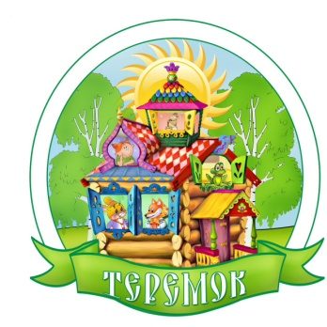

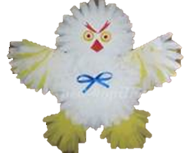

**Выполнила:**

**Строгонова Татьяна Владимировна**

**Высшая педагогическая категория**

**г. Новосибирск 2024**

**Цель:** обучение педагогического коллектива умению самостоятельно изготавливать работу из бумаги при проведении аппликации в нетрадиционной технике «Ладошки» для использования полученных знаний в работе с детьми.

**Задачи:**

1.   Повысить уровень профессиональной компетентности участников мастер-класса.

2.   Передать опыт путём прямого и комментированного показа последовательности действий, методов и приёмов.

3.   Научить выполнять простейшие элементы работы с бумагой.

4.   Вызвать радость творчества, удовлетворенность от выполненной работы, стремление к совершенствованию мастерства.

**Оборудование и материалы: Слайд № 3**

1. Мультимедиа для показа слайдов.

2. Бумага двухсторонняя жёлтого, белого, красного, цвета.

1. Самоклеящаяся бумага чёрного, красного цвета – (для глаз, бровей).
2. Фетр красного цвета. (на выбор для изготовления клюва, бровей).
3. Бархатная бумага – красного цвета, чёрного (на выбор для изготовления клюва, бровей, глаз).
4. Пластмассовые глазки.
5. Клей ПВА, ТИТАН – на выбор
6. Ножницы.
7. Салфетки жёлтого, белого, красного цвета.
8. Атласная лента. – (для петельки).

10. Клеёнка.

11. Влажные салфетки.

12. Зеркальце.

13. Образец поделки - Красавица сова.

**Ход мероприятия:**

Уважаемые коллеги!

Сейчас я загадаю вам загадку, после вашего ответа мы и узнаем, чем будем заниматься с вами на мастер – классе.

Очень рада приветствовать вас на мастер - классе. Аппликация из салфеток «Красавица сова». Для создания хорошего настроения, настроя на работу, повышения жизненного тонуса, уверенности в себе, предлагаю поиграть в игру **"Зеркальце". Слайд 4**

         Игра "Зеркальце" (участники стоят по кругу, в руках у ведущего зеркальце).  Ведущий произносит слова: "Кто на свете всех милее, всех румяней и белее? ", передает зеркальце рядом стоящему, тот произносит слова: "Я -Наталья всех милее, всех румяней и белее!". (добавляет слова хвалит себя). Так произносит каждый педагог, стоящий в кругу.

**Ведущий:**

Уважаемые коллеги! приглашаю всех присесть за столы.

Сегодня мы с вами сделаем аппликацию из «ладошек». Аппликация настолько многогранна и разнообразна, что её творческое воплощение ограничено лишь вашей фантазией! Сколько ладошек, столько прекрасно выполненных идей могут показать как дети, так и вы уважаемые гости.

Теперь пришло время практической части. Мною были сделаны для вас заготовки, чтобы сэкономить время наше время, они находятся у вас на столах.

**Для работы нам понадобится:****Слайд 5**

    Три круга из картона одинакового диаметра; вырезанные ладошки из белой и желтой двухсторонней бумаги; вырезанные ладошки из салфеток белого и желтого цвета; небольшой квадрат красного цвета для изготовления клюва; заготовки для глаз (круги от большего к меньшему) жёлтого, красного и черного цвета; заготовки бровей красного цвета; атласная ленточка; ножницы; клей ПВА.

**Описание работы:**

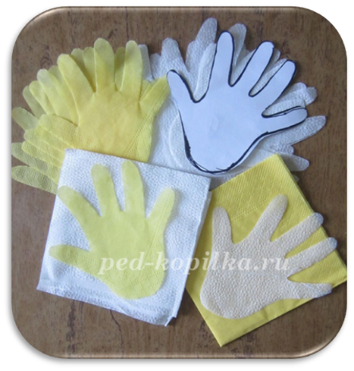

**Слайд 6 Основа** для совы – это два круга, вырезанных из картона. Диаметр кругов может быть на ваше усмотрение, или от размера поделки.

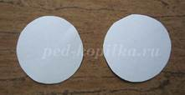

**Слайд № 7** На каждый из них наклеить ладошки по всей окружности. Следить вам нужно за тем, чтобы направление их всегда было в одну сторону. Ладошки должны находить одна на другую. Когда круг из ладошек замкнётся, получатся два пушистых «ладошковых» кружка.

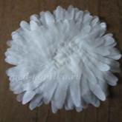  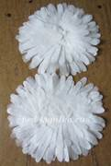

**Слайд № 8** Соединить их между собой при помощи клея, чтобы верхний шарик находил на нижнем. Условно это голова и туловища будущей совы.

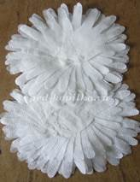

**Слайд № 9** Теперь приступим к выполнению крыльев.

Разрезаем круг на две части.

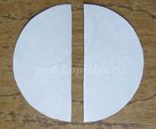

**Слайд № 10** На каждую часть круга наклеить ладошки в следующем порядке: направление ладошки в одну сторону, и каждая последующая накладывается на предыдущую. Так обклеить обе части до конца.

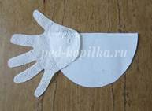     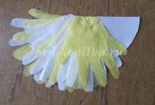    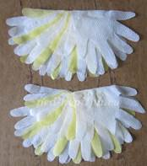

Устали? Предлагаю вам размять свои руки и ноги выполнить со мной

**Слайд № 11 Физкультминутку.**

**Проходите на свои места, продолжим делать нашу сову.**

**Слайд № 12** Готовые крылья приклеить к туловищу с обратной стороны.

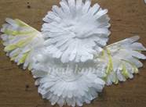

**Слайд № 13** Сделать две ноги из двух – четырёх ладошек каждая.

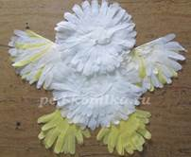

**Слайд № 14** С изнаночной стороны приклеить подложку из бумаги, вклеить нить в виде петли.

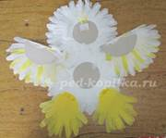

**Слайд № 15**

Вырезать и приклеить – глаза, клюв, брови.

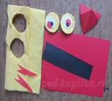   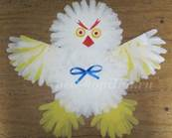

**Слайд № 16** Изделие готово для оформления.

Сову можно сделать для украшения комнаты.

**Слайд № 17 Рефлексия**

Мастер-класс подошёл к концу. Вы вернетесь к своим детям.

Хотелось бы вам попробовать с детьми сделать такую сову?

- Что вы узнали полезного для себя на этом мастер-классе?

- Что вам хочется отметить особо?

(воспитатели высказывают своё мнение)

Благодарю вас за сотрудничество!

Творческих вам успехов!